|  |
| --- |
| NOTA DE PRENSA |
| 07 de abril de 2015 |
|  | 23 de marzo de 2 |
| **Pierre Gagnoud, nuevo director general de Edenred España** |  |
|  | | |  |
|

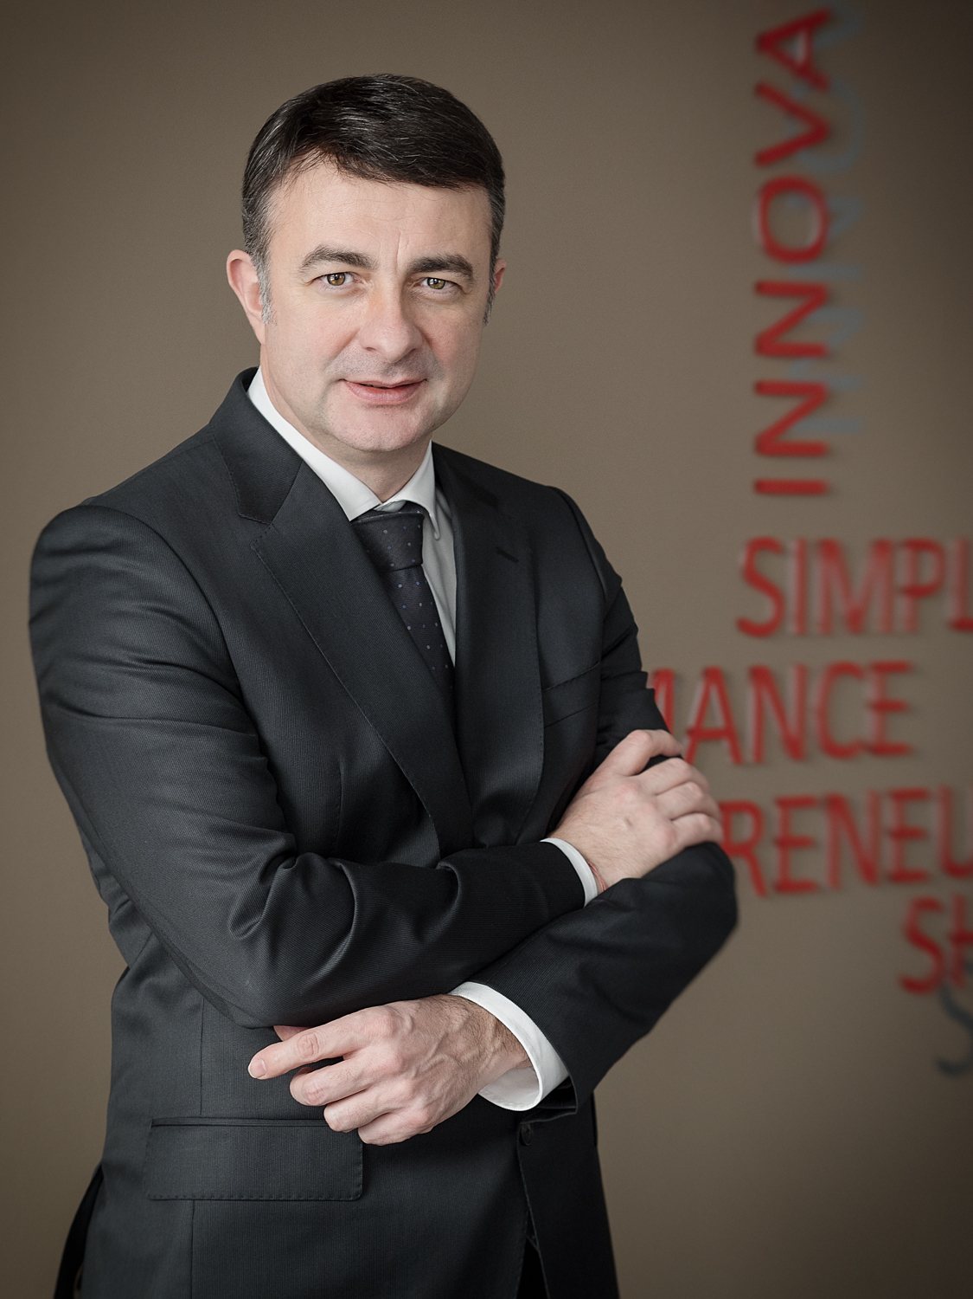**Madrid, 07 de abril 2015** - Edenred España ha anunciado el nombramiento de Pierre Gagnoud como su nuevo director general. Desde su puesto, Gagnoud se ha propuesto consolidar la estrategia empresarial española y seguir creciendo con la actual oferta de beneficios sociales e incentivos para empresas y empleados.

Gagnoud es licenciado en Derecho por la Universidad de Tours (Francia) y completó sus estudios en la Escuela Superior de Comercio y Gestión ESCEM. Tras sus primeras experiencias en la auditora Ernst&Young, aterrizó en Accor Services en el año 2000 desempeñando diversos puestos financieros. En 2007 se convirtió en director general de esta compañía en Eslovaquia y en 2010 repitió cargo en Edenred Hungría. A partir de 2013 compaginó dicho puesto con la dirección general de Edenred Rumanía y Hungría así como desarrollo de negocio en la República de Moldavia. Además, desde octubre del pasado año forma parte del Comité Nacional de Asesores de Comercio Exterior de Francia.

Con su incorporación a Edenred España, la compañía pretende impulsar la calidad del servicio que ofrece a empresas y empleados y el éxito de las soluciones que comercializa.

**Pierre Gagnoud, nuevo director general de Edenred España**

Pierre Gagnoud se muestra ilusionado con esta incorporación a la compañía en España: “Asumir la dirección general de Edenred España supone un gran reto y a la vez una gran oportunidad. Trabajaremos desde el primer día para consolidar los nuevos productos en el país, desarrollar nuestro negocio e impulsar aún más el crecimiento de Edenred en la región”, afirma Gagnoud.

**Acerca de Edenred**

***Edenred,*** *inventor de Ticket Restaurant® y líder mundial en el campo de los vales de servicios prepago para empresas, imagina y desarrolla soluciones que facilitan la vida de los empleados y mejoran la eficacia de las organizaciones.*

*Las soluciones que propone Edenred garantizan a las empresas que sus fondos se asignan a un uso específico y permiten la gestión de:*

* + - * *Los* ***beneficios para empleados*** *(Ticket Restaurant®, Ticket Guardería® y Ticket Transporte®),*
* *Los* ***gastos profesionales*** *(Ticket Corporate® y Ticket Restaurant® Dietas),*
* *La* ***motivación y las recompensas*** *(Ticket Regalo® y Ticket Compliments®).*

*El Grupo también asiste a las instituciones públicas en la gestión de sus* ***programas sociales****.*

*Cotizado en la Bolsa de París, Edenred está presente en 41 países con cerca de 6.000 colaboradores, cerca de 610.000 empresas y organismos públicos, 1,3 millones de afiliados y 38 millones de beneficiarios. En 2013, Edenred registró un volumen de emisión de 17.100 millones de euros, de los cuales cerca del 60% en los países emergentes.*

*Ticket Restaurant® y las otras denominaciones de los productos y servicios que propone Edenred son marcas registradas pertenecientes al grupo Edenred.*

**[Descripción: cid:image008.png@01CF1DA9.595C6660](http://www.linkedin.com/company/edenred-espana/)[Descripción: cid:image009.png@01CF1DA9.595C6660](https://twitter.com/EdenredES)[Descripción: cid:image010.png@01CF1DA9.595C6660](http://www.facebook.com/EdenredES)[Descripción: cid:image011.png@01CF1DA9.595C6660](http://www.youtube.com/EdenredES)**

**CONTACTOS DE PRENSA**

|  |
| --- |
| **Indie Pr**  María Sánchez Tel. +91 716 57 76  [maria@indiepr.es](mailto:maria@indiepr.es)  Nuria Cordón Tel. +91 716 57 77  [nuria@indiepr.es](mailto:nuria@indiepr.es) |